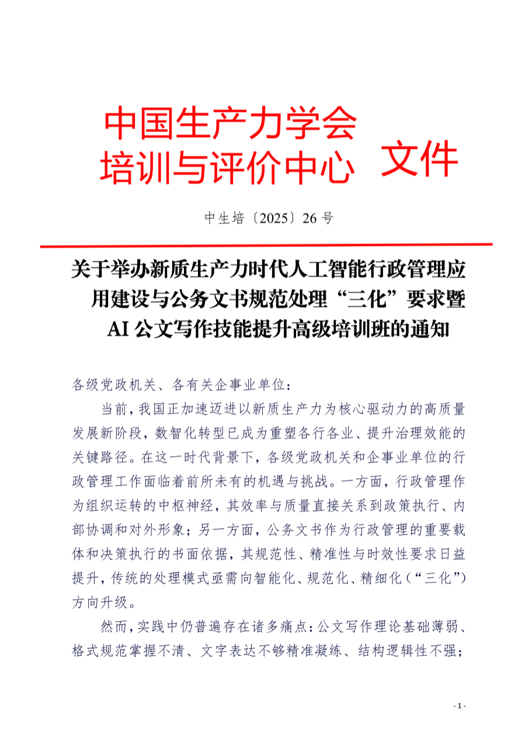

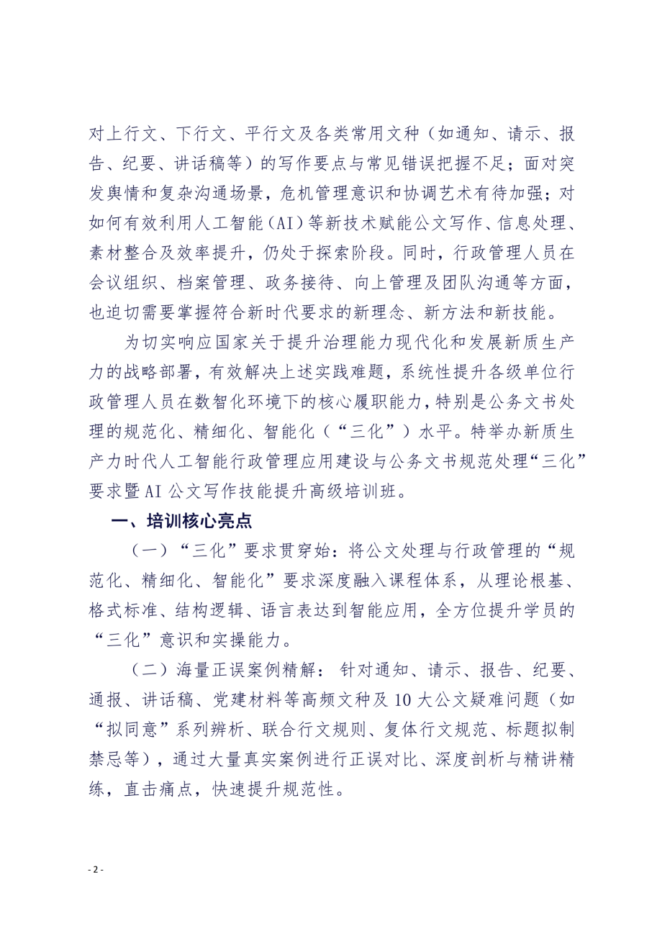

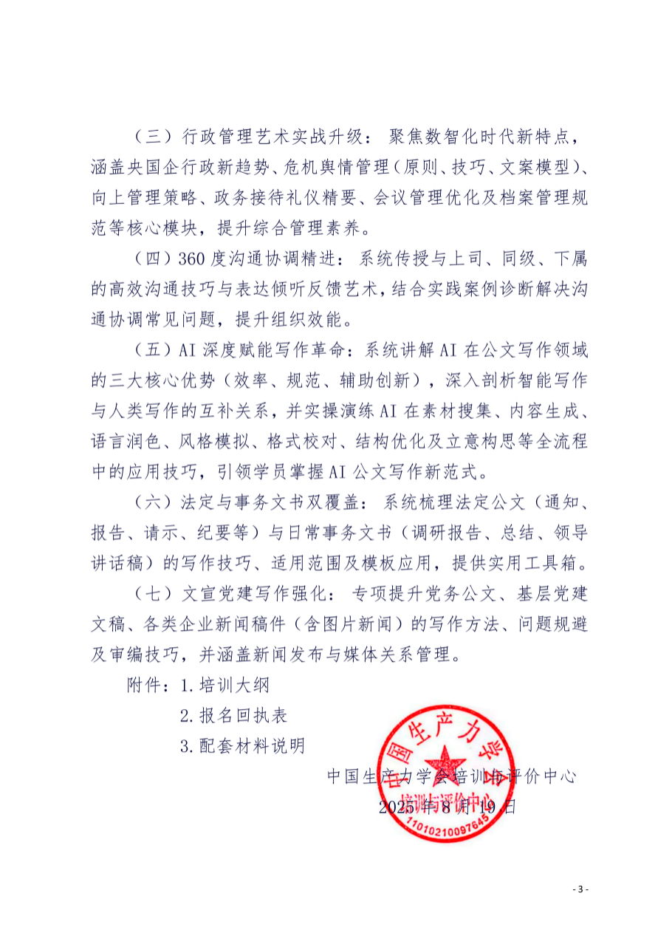

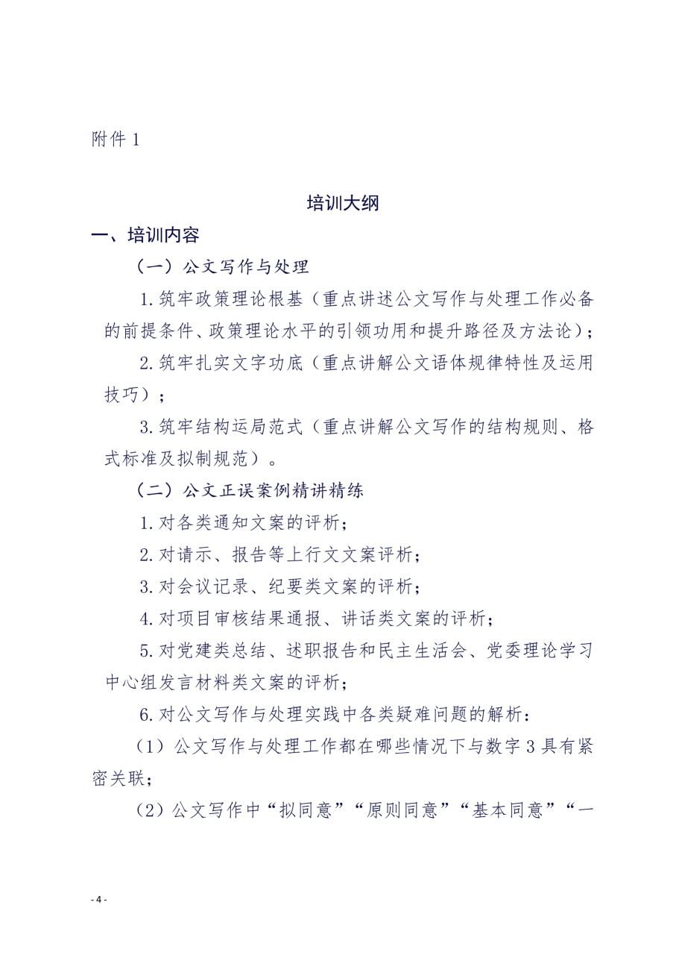

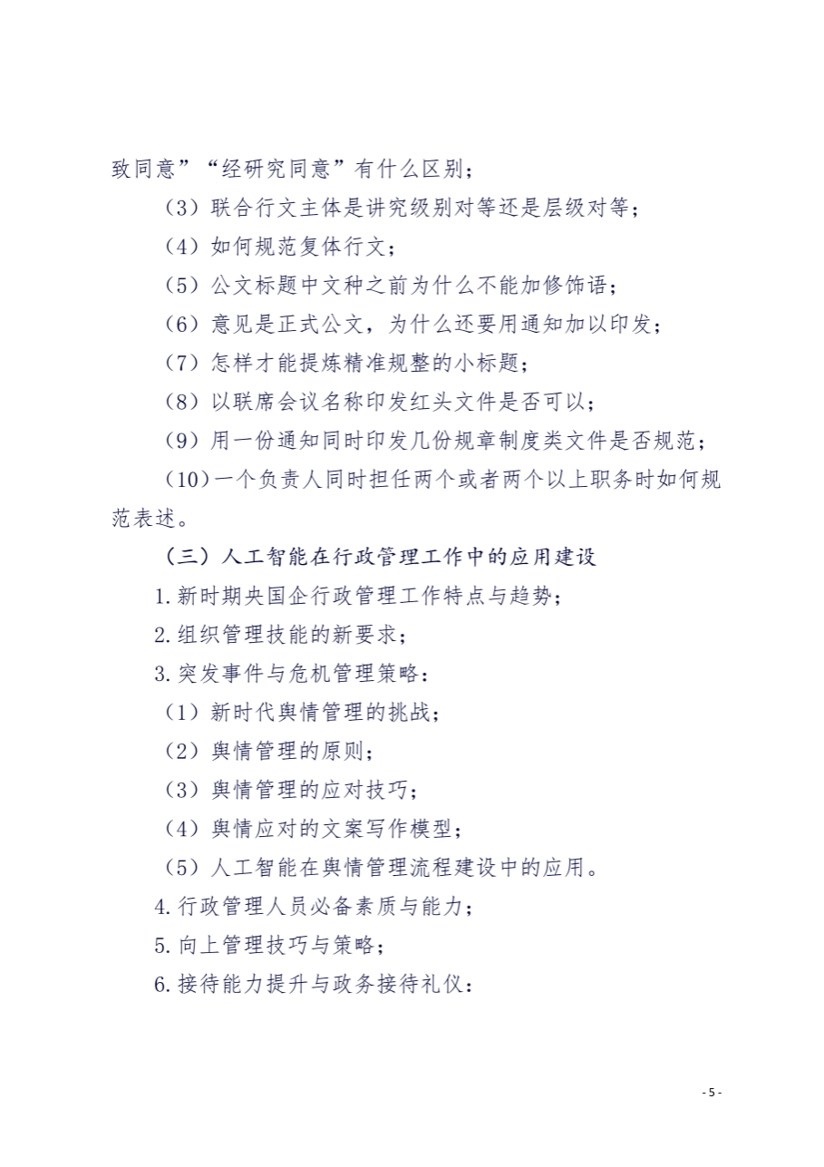

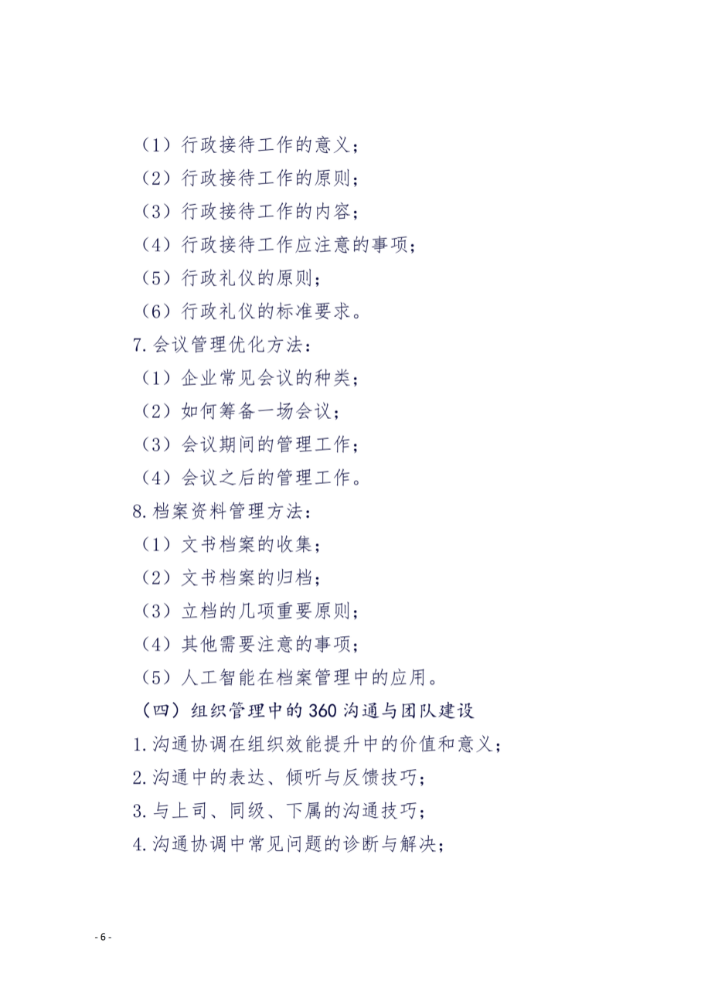

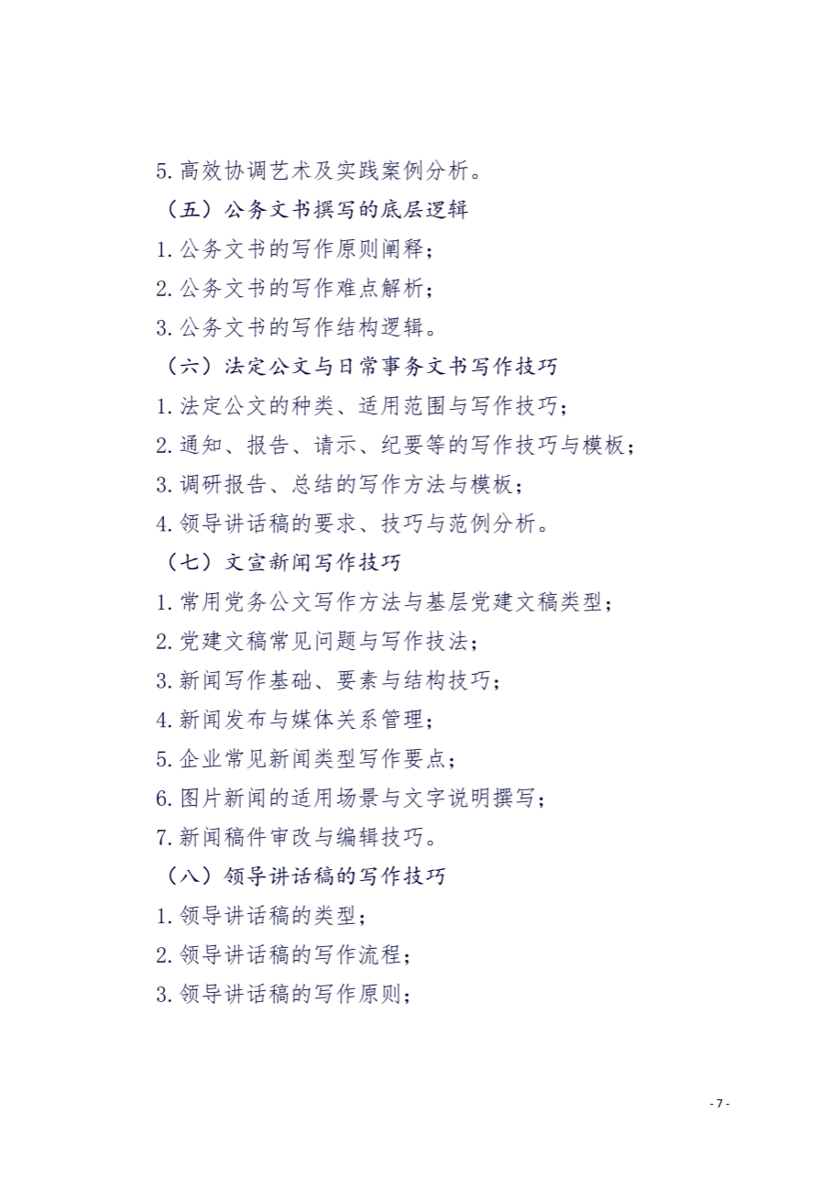

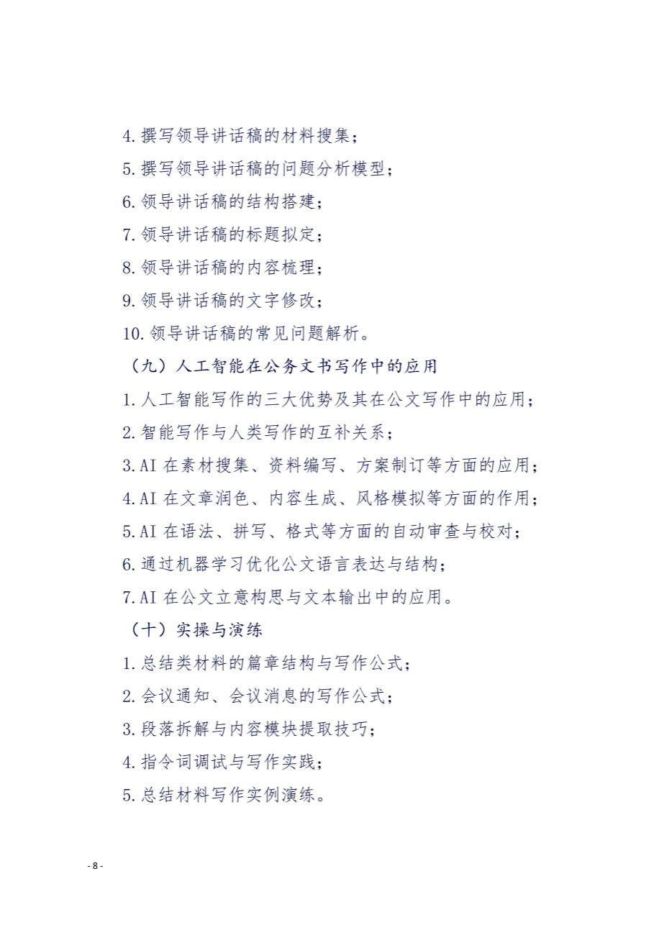

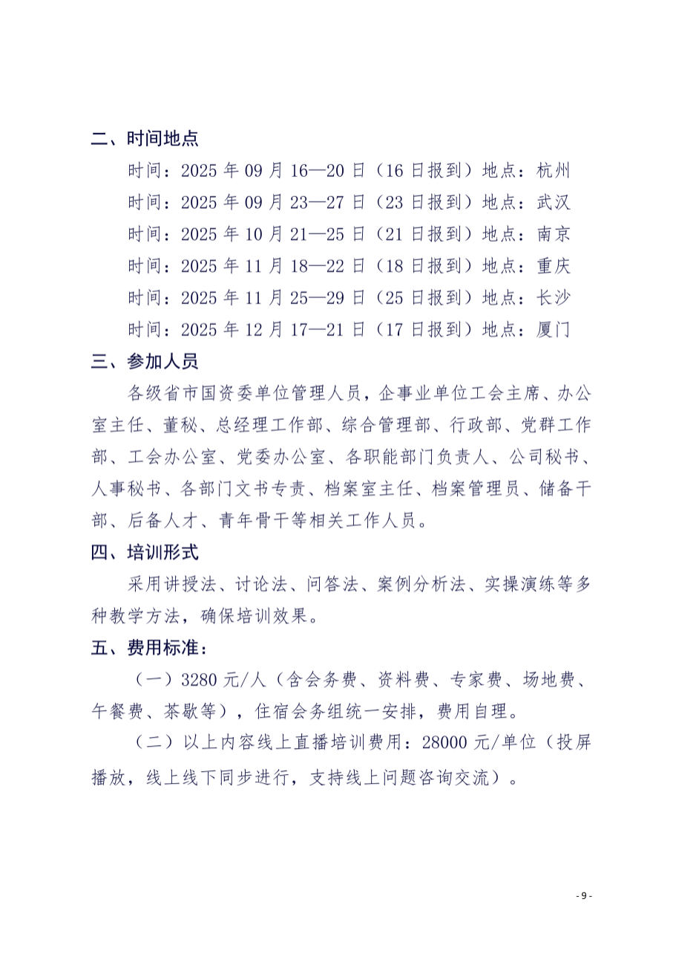

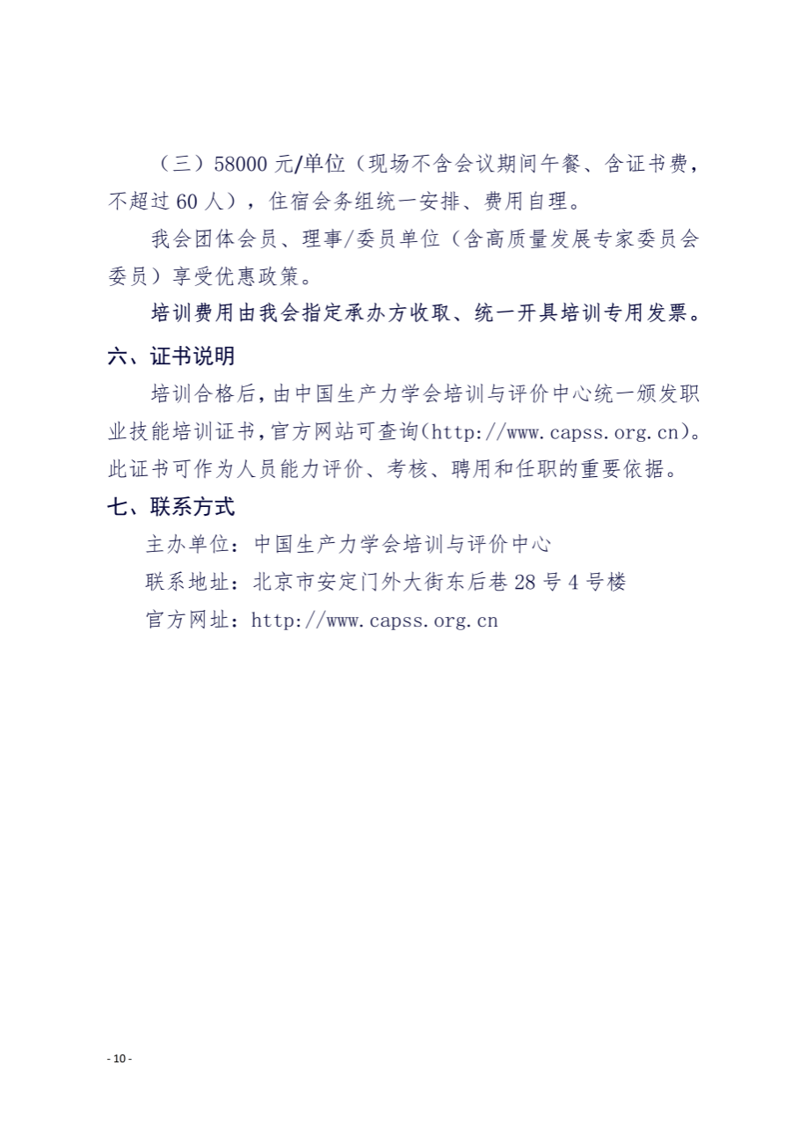

附件2

关于举办新质生产力时代人工智能行政管理应用建设与公务文书规范处理“三化”要求暨AI公文写作技能提升

报名回执表

|  |  |  |  |  |  |  |  |
| --- | --- | --- | --- | --- | --- | --- | --- |
| 开票单位 |  | | | | | 邮编 |  |
| 联系人 |  | | | 手机 | |  | |
| 姓名 | 性别 | 部门 | 职务 | 手机 | | E-mail | |
|  |  |  |  |  | |  | |
|  |  |  |  |  | |  | |
|  |  |  |  |  | |  | |
|  |  |  |  |  | |  | |
|  |  |  |  |  | |  | |
| 金额 |  | | | 住宿标准 | | 标间单住□  标间合住□ | |
| 参会地点 |  | | |
| 汇款账户 | 单位名称：北京中恒研训教育咨询中心  开户行：中国工商银行股份有限公司北京永定路支行  账号：0200 0049 0920 0205 138（行号102100000499） | | | | | | |
| 交流问题 |  | | | | | | |
|  | | | | | | |
|  | | | | | | |
| 备注 | 请在报名3日内办理费用，会务组确认到款后即发《参会地点》及详细安排 | | | | 二〇二五年 月 日 | | |

1. 此表可复制，*部分为必填项，汇总名单后发送至会务组；

2.因文件页数和格式需要，内容未按照公文格式排版，敬请谅解。

3.报名负责人：聂红军 主任18211071700（微信）

电 话：13141289128 邮 箱：zqgphwz@126.com

